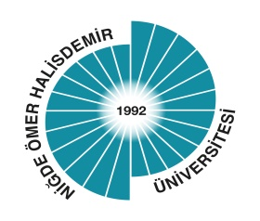
T.C.
NİĞDE ÖMER HALİSDEMİR ÜNİVERSİTESİ
Niğde Teknik Bilimler Meslek Yüksekokulu Müdürlüğü

Sayı :
Konu : İş Kazası ve Meslek Hastalıkları Sigortası

5510 Sayılı Sosyal Sigortalar ve Genel Sağlık Sigortası kapsamında, Yüksekokulumuz öğrencilerinin staja başladıkları günden itibaren stajyer öğrencinin aylık çalışma puantajını staj yaptığı kurum/birim tarafından her ayın ilk haftası Yüksekokulumuz staj birimine gönderildiği takdirde staj yaptıkları süre boyunca ödenmesi gereken iş kazası ve meslek hastalıkları/genel sağlık sigortası pirimi Yüksekokulumuz tarafından ödenecektir.

Bilgilerinize arz/rica ederim.

Ek: Ders Dağılım Çizelgesi ( 1 Sayfa )

